**NGUYỄN THỊ BẢO KHUYÊN**

THÔNG TIN LIÊN HỆ

Figure 1A

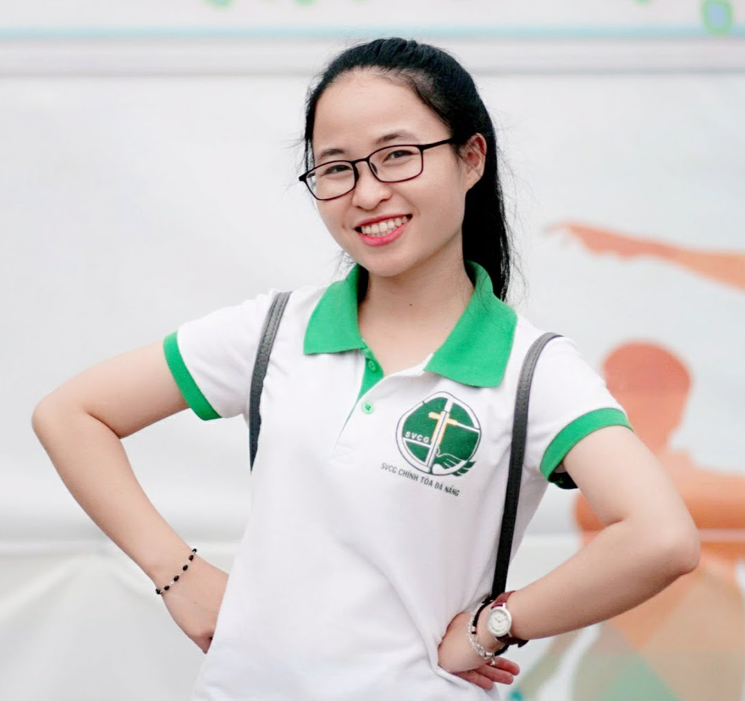

**► KINH NGHIỆM LÀM VIỆC:**

* Gia sư: 10/2015 – 5/2017
* Nhà thuốc quốc doanh số 1 Đắc Lắc:

6/2017 – 9/2017

Nhân viên bán hàng, tư vấn sử dụng thuốc

* Bệnh viện Quân Y C17 Đà Nẵng:

1/2018 – 4/2018

Thực tập sinh

* Tiệm bánh Tiramisu – Mr.Huân

05/2018 - Hiện tại

Nhân viên chăm sóc khách hàng online

Tu

Nhân viên chăm sóc khách hàng online

Cửa

06/2014 - 02/2015

Nhân viên SEO web

- Có thành tích đẩy bài viết lên TOP5 GG

**Ngày sinh:** 05/05/1995

**Giới tính:** Nữ

**Điện thoại:** 0963492263

**Email:** baokhuyends@gmail.com

**Địa chỉ:** Thăng Tiến 1, Hòa An, Krong Pắc, Đắc Lắc

* Với khả năng và trình độ của mình, tôi mong muốn được đem hết những kiến thức mình học được chia sẻ cho các bạn trẻ.
* Nâng cao khả năng giao tiếp và kỹ năng chuyên môn để xây dựng nhà trường.

**► HỌC VẤN:**

Đại học Kỹ Thuật Y Dược Đà Nẵng (2013 – 2018)

Chuyên ngành: Dược sĩ

Tốt nghiệp loại: Giỏi, Điểm trung bình: 8.27

**► HOẠT ĐỘNG:**

Phó bí thư chi đoàn: 8/2014 – 8/2018

Phó chủ nhiệm câu lạc bộ văn nghệ xung kích: 8/2016 – 12/2017

Tham gia Hội trại của trường, khoa:

Hội trại huấn luyện “Tôi – Người thủ lĩnh sinh viên 2016”

- Chia sẻ, động viên họ vượt qua giai đoạn khó khăn, giúp họ có những suy nghĩ lạc quan.

**► GIẢI THƯỞNG:**

Giải nhất cuộc thi viết “Học tập và làm theo tấm gương đạo đức Hồ Chí Minh” 2015

Tiếng Anh:

NGOẠI NGỮ

**► SỞ THÍCH, NĂNG KHIẾU:**

Thích nghe nhạc, đi du lịch, gặp gỡ bạn bè.

Năng khiếu: Múa, hát, MC, tổ chức chương trình.

**Giao tiếp:**

**Tin văn phòng:**

**Làm việc nhóm:**

**Thuyết trình:**

KỸ NĂNG

MỤC TIÊU NGHỀ NGHIỆP